HƯỚNG DẪN SỬ DỤNG PHẦN MỀM NHẬP VẬT TƯ CHẨN ĐOÁN HÌNH ẢNH:
- Đăng nhập: Mở phần mềm mediIT115
Nhập thông tin đăng nhập chọn ngày làm việc và khu vực.

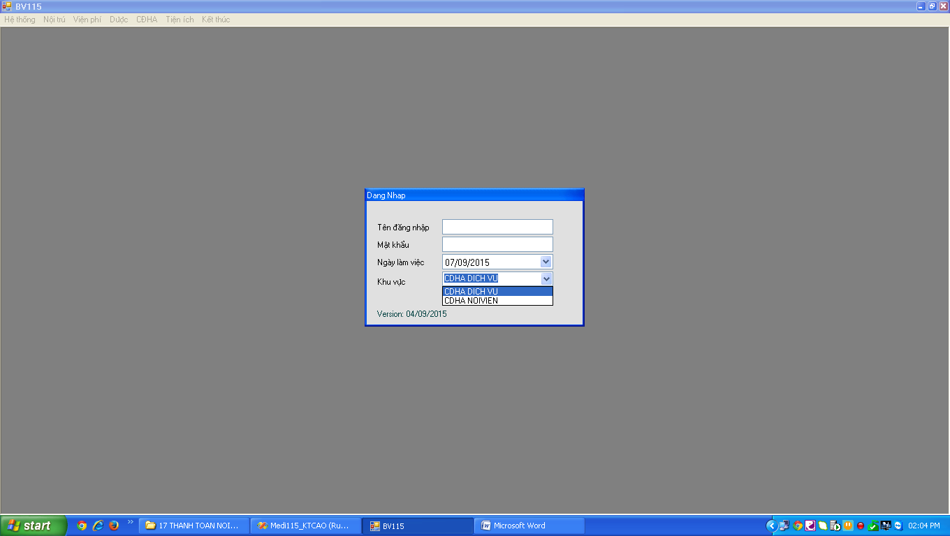

- Xếp lịch thực hiện :
Bước 01: chọn danh sách chưa xếp lịch -> click thêm
Bệnh nhân sẽ chuyển sang dang sách đã chọn xếp lịch
Bước 02 : Trong danh sách đã chọn chỉnh sửa ngày hẹn, giờ hẹn của từng bệnh nhân.
Bước 03: Click lưu để hoàn tất lưu dữ liệu vào database

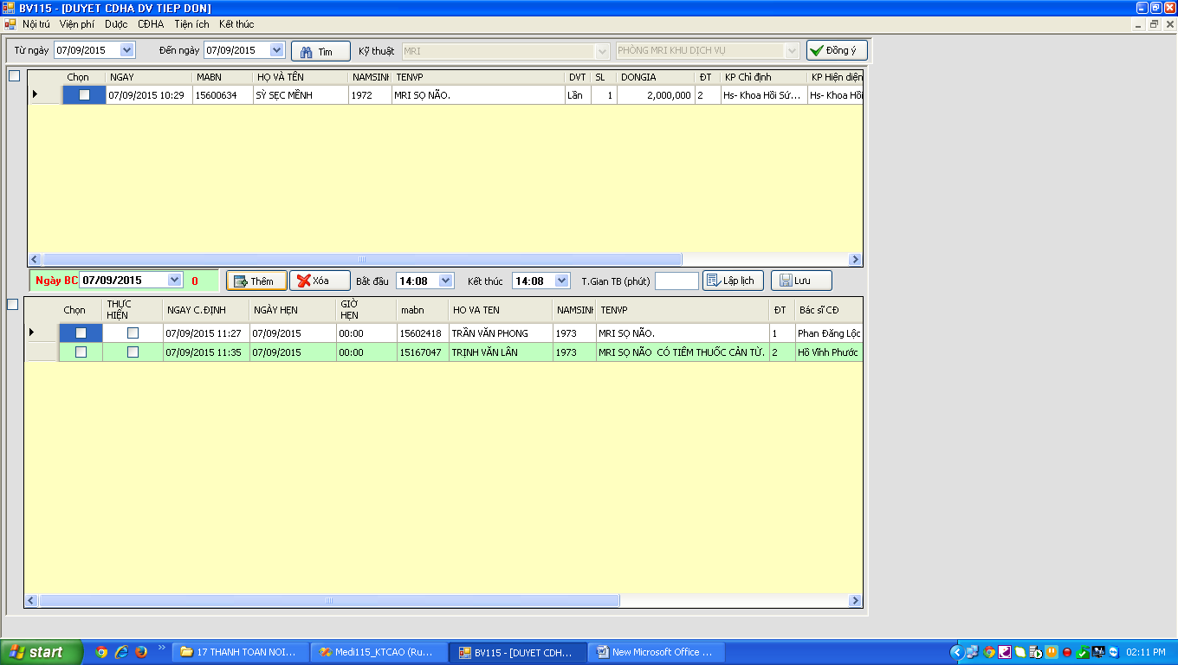
DANH SÁCH CHƯA XẾP LỊCH
DANH SÁCH CHỌN XẾP LỊCH
- Xem danh sách xếp lịch tại khoa/phòng:
Menu: CĐHA/Danh sách hẹn tại khoa.
Chọn khoa phòng->Thời gian từ ngày – đến ngày -> Click button Tìm
